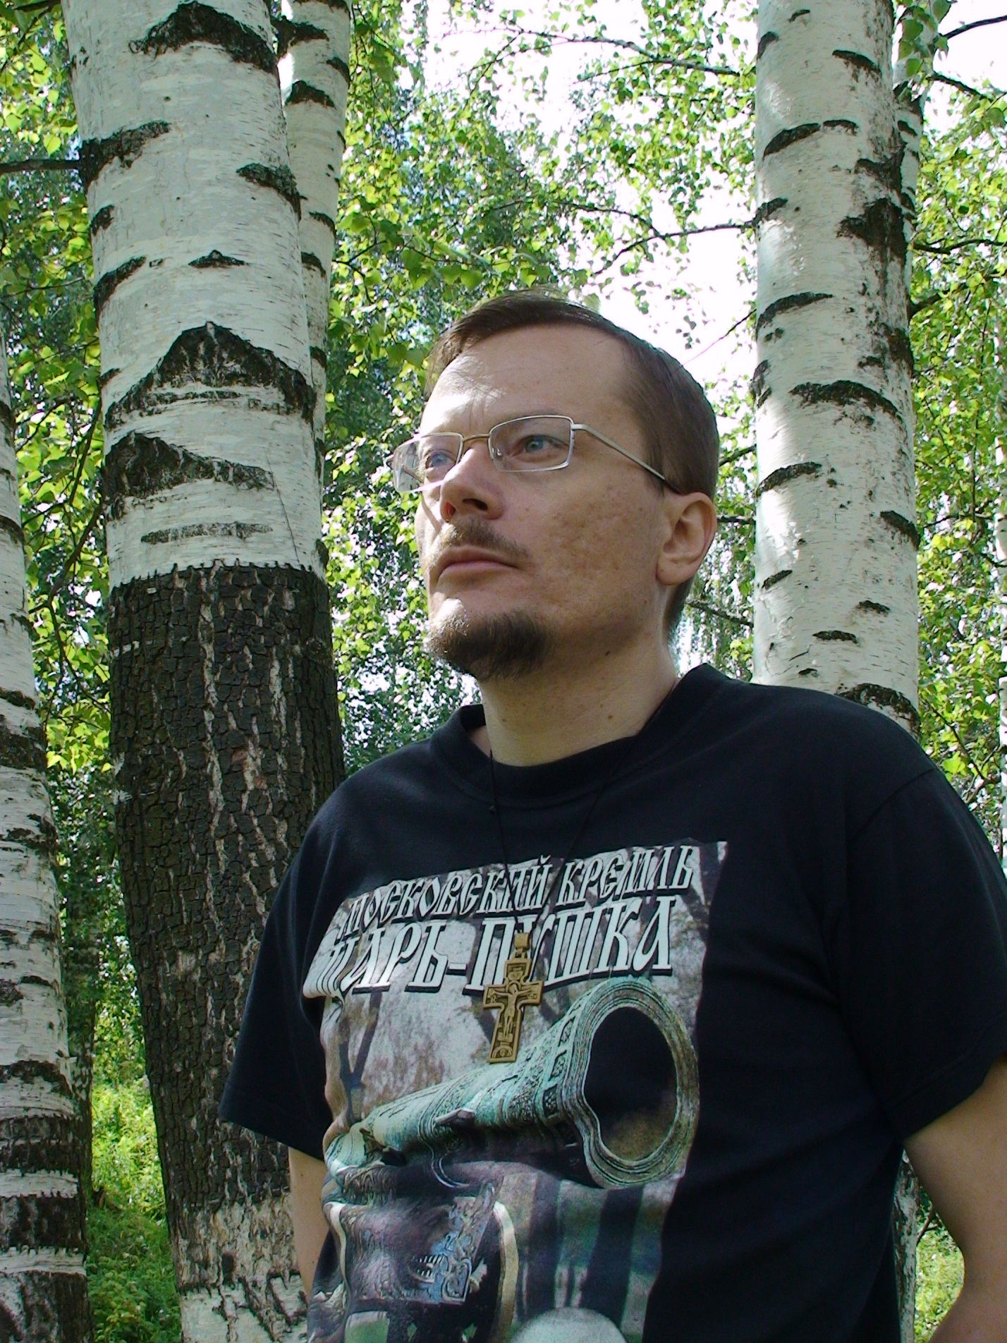

Автобиография:
Боголюбов Николай Сергеевич, родился в Москве в 1974 году. Плохо учился в советской школе, много прогуливал, благодаря чему сумел избежать значительных повреждений разума и души, типичных для стандартного "продукта" анти-Божественной, анти-человеческой системы. В комсомоле, партии и прочих сатанинских структурах никогда не состоял, в навязанной в детстве пионерии покаялся перед Богом. С 15 лет занимался дельтапланеризмом в дельта-клубе Московского авиационного института, летал на дельтапланах, мотодельтапланах. В 1991 году принял Святое Крещение. В советской армии не служил. С 1993 года работал в Новоспасском монастыре (г.Москва) сначала сторожем, позднее - алтарником, чтецом. В 1997 году начал учиться в Духовной семинарии, в Перервинском монастыре Москвы, спустя год, по Православным религиозным убеждениям покинул это учреждение. Работал в книжных издательствах. Первое стихотворение написал в 1991 году, первый поэтический сборник "Россия, Русь..." выпустил "самиздатом" в 1999 году. Крестным отцом своего поэтического творчества считаю русского поэта и певца, человека великой души, Игоря Владимировича Талькова. Пересматривая видеокассеты с его выступлениями, глубоко осознал, что поэтическое слово может и должно быть огненным мечом в никогда не прекращающейся битве за Россию. Примерно с 2000 года постоянно выступаю на Крестных ходах, поэтических вечерах, патриотических мероприятиях. Печатался во многих газетах и журналах русского направления. Автор десяти поэтических сборников и двух книг в прозе, посвящённых героям русского народа. За деятельную любовь к Святой Руси и священную ненависть к врагам Бога и человечества трижды привлекался к уголовной ответственности, по так называемым "русским" статьям УК РФ - 282 и 280. Первый раз - в Можайске, за продажу патриотической литературы в 2006 году. Был оправдан судом. В 2014 году - за три сборника стихов и книгу в прозе. По этому делу Замоскворецкий районный суд г. Москвы приговорил к году исправительных работ и неподъёмному штрафу в 200 тыс. рублей. В 2017 году Следственный отдел г. Сергиева Посада возбудил дело по Статье 282 за выступление на Крестном Ходе по освобождению Россию от сатанизма, прошедшем в День Памяти Преподобного Сергия 08 октября 2014 года. Дело тянется до сих пор, до суда ещё не дошло. В 2016 году стал действительныи членом Академии русской словесности и изящных искусств имени Г. Державина (г. Санкт-Петербург). В жизни и творчестве (что для меня неразделимо) ненавижу ложь и фальшь, искажение и подмены Святого Православия. Благодаря этому, в определённых "кругах" лжецов и холуев, имею репутацию "раскольника", "изгоя", "маргинала". Не член Союза писателей. Не принадлежу к еретическим, деструктивным, но весьма популярным псевдо-православным сообществам. Исповедую неповреждённое Святоотеческое Православие, переданное через Святых Апостолов Господа Исуса Христа и сохранённое в тюрьмах, лагерях и катакомбах Мученической Русской Церковью, доныне гонимой и презираемой на территории сатанинского зиккурата. Отрицаюсь сатаны и всех дел его, и всех аггел его, и всего служения его, и всея гордыни его. Сочетаюсь Господу Христу и служу Богу и Святой Руси. Христос Воскресе! Слава Богу за всё!
Лауреат (третьей степени) поэтического конкурса "Русская Голгофа - 2017", Лауреат (первой степени) поэтического конкурса "Воскресающая Русь - 2018".

Это и блестящий стиль изложения, и прекрасные образы, через которые воспевается наша Святая Русь. Это крик души человека, страдающего за свое Отечество. Это - Русский талант Николай Боголюбов!

СТИХИ НИКОЛАЯ БОГОЛЮБОВА

+++

Горит и плачет лес осенний,
Как много золота кругом!
О, Русь, среди неправд и тлений,
Взмахни сияющим пером!

Пружиной сжата боль тугая…
Привет вам, белые грибы!
Душа на Свет летит, по краю,
И не сдаётся без борьбы!

Россия - милый отсвет детства,
Метафор верная броня...
Любви священное наследство -
Крест всепобедного Огня.
Сентябрь 2016

+++

Я Тамбовского волка
Клык, пронзающий мрак!
Где течёт река Волга
Из Гулага в Гулаг…

Расползаются земли,
Уплывает причал…
Говорят, это греблядь
Всех швырнула в астрал…

Но не будем о грустном,
Надо здесь и сейчас, –
Невзирая на мусор,
Слушать Божий приказ!

Вьюгой выбелен китель,
Орден Солнца в груди.
Бог – всегда Победитель,
Бог всегда впереди!

19.10.2016

ПОЗДНО

Поздно топать ногами
В эпицентре огня.
Не постигнуть мозгами
Ярость Судного Дня.

Что ты губы тут выкатил?!
Не до шуток, учти!
Солнце лампочкой выкрутил?!
Так назад закрути!

Пламя дышит за ликами,
Говоришь, экстремизм?!
В сердце миною тикает
Часовой механизм.

Бесы писают лужами,
Всё им снится во сне
Метафизика ужаса –
Царь на белом коне.

А людишки всё хапают,
Всё им вынь да положь…
Снова грязными лапами
Бетонируют ложь.

Ходят в нимбах, с рогами,
О, слепая возня!
Поздно топать ногами
В эпицентре огня.

20.10.2016

+++

Бодрит столетья русский холод, Искрятся белые снега…
Несутся вихри, сон расколот,
Трещат старинные рога.

В бойницах ветер души студит, Медвежья ночь идёт в распад…
И завтра только то и будет,
Что было много лет назад.

В пылу боёв мечи ковались,
Чужая речь секла с плеча…
Сквозь камень корни пробивались,
Рязань горела, как свеча.

Москва горела… В сумрак тела
Летели молнии с небес,
Зубцы кромсали плоть пределов,
Косил орду летящий крест.

Фальшивый пафос жёг народы,
Всё повторится, и не раз –
Побег из тьмы, глоток свободы,
И крестный век, и звёздный час.

Дерзай, молись, доспехи к бою!
Огнём блеснёт среди костей –
Святая Русь царей, героев,
Поправших смерть богатырей.

26.10.2016

РУС

Творю всё новое, всё новое творю!
Огонь и воду, ветер и зарю,
Свою аудиторию людей,
Свободную от примеси теней!

Творю всё новое, старьё мне не указ!
Великий Пост здесь перешёл в намаз…
Цепные псы системы начеку,
Все подлости приставлены к виску.

Дворцовый бунт – от Господа-Творца!
Когда дворец стал штабом подлеца.
Господь послал Архангелов на фронт,
В колючку дней свернулся горизонт.

Из пекла боли вам стихи дарю,
Весь мир – кольцо, продетое в ноздрю.
Я разорвал все узы всех времён,
В моей душе горит Армагеддон.

29.10.2016

+++

Самые нежные чувства,
Солнышко, не отвергай!
Небо нам дарит искусство,
Ясные дни разжигай!

Много любви не бывает,
Лягут ветра на крыло,
Сердце горит, не сгорает,
Дарит любимым тепло.

В жизни – то густо, то пусто…
Ищет завьюженный край
В облачной, белой капусте
Свой согревающий май.

10.02.2019

ПРОТИВ ТЛЕНИЯ

Не так всё просто с этим Тлениным,
Подпитан адом нижний пласт,
Вождяра красного растления,
Он был садист и педераст!

Зло будет вырезано начисто,
У Неба есть свой динамит.
И не количество, а качество
В День Судный в правде устоит.

Лапшу мистическую сбросьте,
И растопчите смерти серп!
Ещё в полях белеют кости
Неисчислимых русских жертв!

Ещё земля полна обиды,
И есть мечта, назло глистам,
Промчаться огненным болидом
По бесобщинным городам.

Где нет, и быть не может света,
Где дети ада скалят пасть,
Где даже искорки рассвета
Так бесят демонскую масть.

Огни геенские гасите,
Горелки выбросите вон!
Пусть свиньи хрюкают в корыте,
Молясь на страшный пантеон…

А мы шагнём в свою стихию,
В резон воинствующих гроз.
Вставай, убитая Россия,
Тебя зовёт Исус Христос!

XXI век

БЛИЗ ЕСТЬ

Грядёт погром всех блудней, бредней,
Скользит по краю русский луч,
Взыскует истинной обедни
Среди распухших чёрных туч.

Священным зрением глубинным
Свет рассекает мрак и ложь,
Где Зверь под куполом старинным
Свой ритуальный точит нож.

Он мiр украл у Бога Спаса,
Он множит золото в золе,
Он плавит, плавит свою расу
В плавильном дьявольском котле.

Всё под контролем, всё по плану,
Но Небо не отцифровать!
Пылают молниями раны,
Бог собирает Свою Рать.

Никто из тварных, из могильных,
Из перстных, тающих, земных
Не сможет выдержать всесильный
Глагол раскатов боевых.

Владыка мiра, Царь Небесный,
Очисти нас, воинствуй в нас!
Пали нас чистым Словом крестным,
И не оставь нас в Судный час!

04.02.2019

ЗИМНЕЕ УТРО

Какая нега запредельная,
Какой Божественный покой!
Под снегом станция «Удельная»,
В зените – крестик золотой.

Красот величественных миссия
Румянит щёки январю.
Я исцеляю сердце Истиной,
И в даль безкрайнюю смотрю.

19.12.2018
Память Святителя Николая

+++

Наталье Загуменниковой

Любовь – Огонь, исполненный даров,
От вечной Правды никуда не деться!
Из уст в уста пью золото миров,
Целую солнце, обжигая сердце.

Испепели… Восторга не унять,
Благослови искрящие мгновенья!
Поэтам в помощь Ангельская рать –
Воспеть Творца, одолевая тленье.

Не страсть, а власть, всех судеб глубина,
Любовь себя для верных воплотила,
Воскресших душ Пасхальная весна,
Всегда всепобеждающая Сила!

В жестоких битвах, где дымится кровь,
Наперекор диктату иноверца,
Пою любовь и верую в любовь,
Надмiрным Солнцем обжигая сердце.

29.11.2018

+++

Этот мiр – умирающий лебедь,
Мало жизни и света вокруг.
Устарела дубовая мебель,
Обыватели курят бамбук.

Из цветных, из резных декораций
Разве прежний хрусталь соберёшь?!
Можно сколько угодно пытаться,
Но в итоге получится ложь!

Обновись! Не ведись на обманы!
Хоть сверкающий цирк многолик,
Разорвёт сетевые капканы
Внутривенного света язык.

Мой язык – незапятнанный гений,
Бог не выдаст, машина не съест!
Над погостом слепых поколений
Ярче солнца спасительный крест!

Коченеют приколы в расколах,
На просторах вселенской зимы
Сокровенным сияньем Глагола
Вырезается опухоль тьмы.

27.11.2018

ПТАШЕЧКА

Пташечке и посвящается

Что ты, пташечка, бликуешь,
Что ты мечешься в окне?!
Ночь осеннюю целуешь,
Забываешь обо мне!

Али стал тебе не дорог,
Или стал тебе не мил?!
Прилетай на мёд и творог,
Наберёшься новых сил!

Я – поэт Руси Великой,
Я сжигаю ложь дотла.
Русь моя – святые Лики,
Пушки и колокола.

Ненавижу тлен заразы,
Подлость глянцевых подмен…
Кто исторгнет из маразма
Запредельный русский крен?!

Плачет Лира, доля стонет,
Где ты, пташечка моя?!
На большой Российской зоне –
Слёт зверья и воронья.

Убегает вдаль полого
Горизонт горячих дней…
Я – поэт, я призван Богом
Красотой лечить людей!

Распахну окно навстречу
Высям, звёздам, сентябрю…
Оплывают, плачут свечи,
Я зарю тебе дарю!

В лучший день шагай сквозь годы,
Время духу подчини!
Катят солнечные воды
Золотого лета дни.

Расцветай, забудь про горе,
И не бойся ничего!
Пусть сияет на просторе
Солнце сердца твоего!

26.08.2018

